

UNIVERSIDADE FEDERAL DE UBERLANDIA
FACULDADE DE ENGENHARIA ELÉTRICA

GUILHERME COSTA AYRES TOLENTINO
N° de matricula: 11021EEL015

RELATÓRIO DE ELEMENTOS FINITOS
APLICADO EM CIRCUITOS MAGNÉTICOS

Uberlândia
2013

GUILHERME COSTA AYRES TOLENTINO
RELATÓRIO DE ELEMENTOS FINITOS
APLICADO EM CIRCUITOS MAGNÈTICOS
RESUMO

Neste trabalho será exposto um problema de origem magnética e sera feito uma analise comparativa entre os método de calculo analitico e a utilização do FEMM 2.4 com o método dos elementos finitos.

Palavras-chave: Elementos Finitos, FEMM 2.4.

SUMÁRio
SUMÁRio 4
LISTA DE FIGURAS 5
LISTA DE TABELAs 6
1 Desenvolvimento 7
1.1 Circuitos magnéticos 7
1.1.1 Circuito Magnético Aplicado 11
1.1.1.1 Metodo Analítico 11
1.1.1.2 Metodo por elementos finitos 13
1.1.1.2.1 Calculos Utilizados 15
1.1.1.2.2 Resultados Obtidos 16
2 ConclusÃo 21
3 referências 22

LISTA DE FIGURAS

Figura 1 Bobina toroidal: (a) aspecto fisico (b) circuito elétrico analogo 8
Figura 2 Efeito espalhamento: (a)deformação das linhas de indução no entreferro. (b)dimensões usadas para correção 10
Figura 3 Circuito magnético desenhado 13
Figura 4 Biblioteca de materiais 14
Figura 5 Condições de contorno - Air 15
Figura 6 Calculo no FEMM 16
Figura 7 Fluxo magnético 16
Figura 8 Ponto de medição 17
Figura 9 Grafico da densidade de fluxo magnético - 1 17
Figura 10 Grafico do potencial -1 18
Figura 11 Grafico da intensidade do campo H - 1 18
Figura 12 Grafico da densidade de fluxo manético - 2 19
Figura 13 Grafico do potencial - 2 19
Figura 14 Grafico da intensidade do campo H - 2 20

LISTA DE TABELAs

Tabela 1 Analogias entre os circuitos elétricos e magnéticos 9

INTRODUÇÃO

Neste relatório vamos tratar de uma forma geral os circuitos magnéticos suas características e seus parametros. Para melhor exemplificar faremos o uso de um exemplo e séra feio todo o cálculo na plataforma FEMM 4.2 (Finite Element Method Magnetics), uma ferramenta suite de programação para resolver problemas eletromagnéticos de baixa frequencia de duas dimensoes planares e de dominios assimetricos. Como objetivo principal temos a utilização da ferramenta FEMM 4.2 para compararmos os resultados da análise do método de triangularização feito pelo FEMM e o método de calculo analitico tradicional.

Desenvolvimento

Circuitos magnéticos

Nos dispositivos eletromecânicos – e aí se incluem geradores, motores, contactores, relés, etc. – a utilização de enrolamentos e núcleos objetiva o estabelecimento de fluxos magnéticos como meio de acoplamento na transformação de energia elétrica em mecânica, ou vice-versa. Nesses dispositivos, a função do núcleo é "canalizar" para os pontos desejados as linhas de indução do campo magnético geradas pelos enrolamentos. Fazendo uma analogia com os circuitos elétricos, os enrolamentos seriam como fontes, os fluxos magnéticos equivaleriam a correntes e os núcleos fariam o papel de condutores.
Para tornar mais evidente esta analogia, tome-se um núcleo toroidal, como o da Fig. 1(a), com seção transversal circular de raio r, confeccionado com um material de elevada permeabilidade magnética µ. Em torno do mesmo é feito um enrolamento de N espiras onde circula a corrente constante I, gerando um campo magnético. Como a permeabilidade do material magnético é muito maior que a do ar que o circunda, é válido pensar que as linhas de indução estará confinadas ao núcleo.
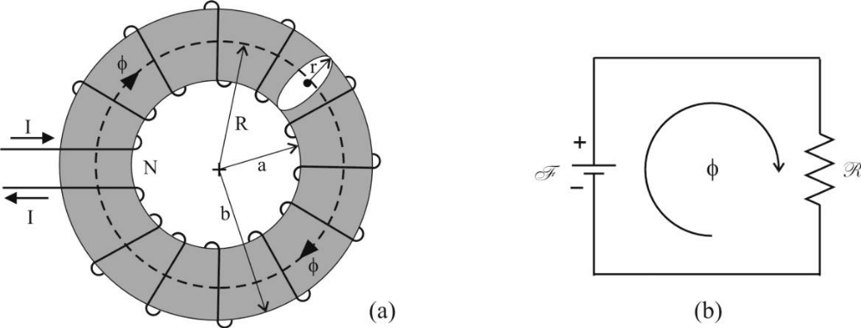
Figura 1 Bobina toroidal: (a) aspecto fisico (b) circuito elétrico analogo

Pode-se deduzir que o campo magnético no interior desse núcleo não é uniforme, já que as espiras estão mais próximas entre si na parte interna do que na externa, o que significa que o campo vai enfraquecendo em direção à parte exterior do núcleo. Para contornar esse problema, que dificulta o processo de cálculos, toma-se a linha de indução correspondente a um raio médio R, representada por uma linha tracejada na Fig. 1(a) e aplica-se a Lei de Ampère (Eq. 1.13). Como cada uma das espiras transporta a corrente I e contribui para a formação do campo no interior do núcleo, a corrente total é NI, então
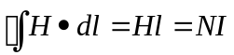
onde l = 2πR corresponde ao comprimento médio do núcleo.
Uma vez que a corrente no enrolamento é a "fonte" geradora do magnetismo, o termo NI é chamado de força magnetomotriz (abreviadamente f.m.m.), simbolizada por F. Então
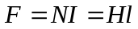 (1.1)
O fluxo magnético no interior do núcleo será
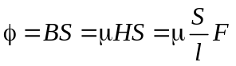
Ou ainda:
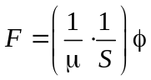 (1.2)
O termo entre parênteses nessa equação lembra a expressão para o cálculo da resistência elétrica R de um corpo, dada por
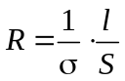
onde é a condutividade elétrica do material, l é o comprimento do condutor e S é a área de sua seção transversal. Por esta razão, denomina-se relutância (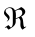) à relação
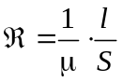 (1.3)
cuja unidade no Sistema Internacional é o Ampère-espira/Webber (A-e/Wb). Assim, a Eq. 1.2 pode ser reescrita como
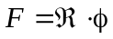 (1.4)
que é a chamada Lei de Ohm para circuitos magnéticos, dada sua semelhança com a lei homônima para circuitos elétricos.
A semelhança entre os circuitos magnéticos e elétricos é evidente. Na Tab. 1 mostra-se a analogia entre as grandezas mais comumente encontradas em um e outro tipo de circuito.
Tabela 1 Analogias entre os circuitos elétricos e magnéticos
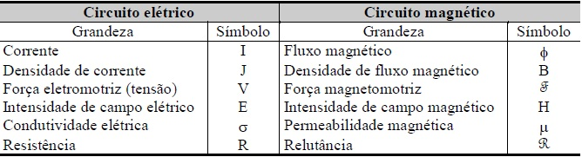

Em circuitos magnéticos práticos, tais como em máquinas elétricas, normalmente existem peças móveis, de modo que os núcleos possuem espaços livres chamados entreferros. Ao cruzarem o entreferro, as linhas de indução se deformam - criando o chamado efeito de espalhamento – devido ao aumento da relutância neste trecho, como se vê na Fig. 2(a). Na maioria das situações esse efeito pode ser desconsiderado; porém, se forem necessários cálculos mais precisos pode-se corrigir a influência dessa deformação somando-se à cada uma das dimensões relativas à seção do entreferro o comprimento do mesmo. Assim, se a e b forem respectivamente a largura e a profundidade do núcleo e g for o comprimento do entreferro, como se mostra na Fig. 2(b), a seção reta do entreferro será dada por
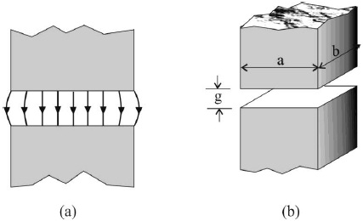
Figura 2 Efeito espalhamento: (a)deformação das linhas de indução no entreferro. (b)dimensões usadas para correção

Outro fator que deve ser considerado em cálculos mais precisos é o fluxo de dispersão. Porém, desde que o material tenha permeabilidade magnética relativa muito alta, este fluxo tem valor muito baixo e sua influência nos resultados é desprezível.
Um último aspecto a ser considerado nos cálculos em circuitos magnéticos é que normalmente os núcleos são laminados, como forma de redução das correntes parasitas. Então, a espessura do isolamento que separa cada par de lâminas deve ser descontada no cálculo da área; em outras palavras, a área efetivamente disponível para o fluxo (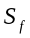) é menor que a área total do núcleo (S).
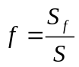
valor que também pode ser expresso em termos percentuais.
A analogia entre os circuitos magnéticos e elétricos pode ser estendida. A relutância ao longo de um dispositivo eletromagnético pode variar, devido à mudança de dimensões, de permeabilidade (quando se usam materiais diferentes, por exemplo) ou à existência de entreferros. Então, a relutância de cada um desses trechos pode ser considerada um "elemento", de sorte que haverá circuitos série ou paralelo.
Circuito magnético série: quando todos os elementos são "atravessados" pelo mesmo fluxo magnético . Se n for o número de elementos associados em série, a f.m.m. total será dada pela soma das f.m.m. parciais, isto é que equivale à Lei das Tensões de Kirchoff dos circuitos elétricos
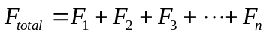
Circuito magnético paralelo: a f.m.m. em cada um dos elementos é a mesma; o fluxo magnético total é dado pela soma algébrica dos fluxos magnéticos individuais, isto é onde n é o número de elementos (percursos) do núcleo.
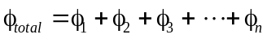

Circuito Magnético Aplicado

Metodo Analítico

O núcleo da Fig. 3(a) é de aço fundido maciço, sendo o enrolamento dividido em duas partes, cada qual com número N de espiras. Sabendo que uma corrente de 0,8 A produz no entreferro um fluxo magnético igual a 5 mWb, determinar o valor de N. Desprezar o efeito do espalhamento e o fluxo de dispersão.

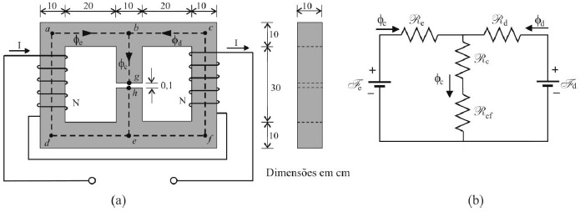
SOLUÇÃO:
O circuito elétrico análogo é mostrado na Fig. 2.11(b). Considerando que os enrolamentos são idênticos e que existe total simetria do núcleo, pode-se deduzir que cada parte do enrolamento fornecerá a metade do fluxo magnético na "perna" central. Assim
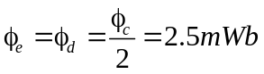
onde 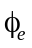, 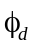e 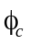 correspondem, respectivamente ao fluxo nas pernas esquerda, direita e central do núcleo.
Entreferro
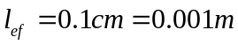
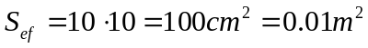
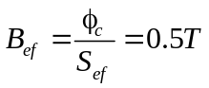
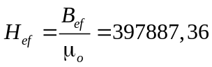
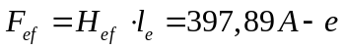
Perna Esquerda
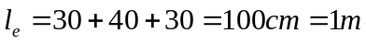
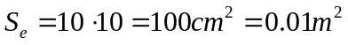
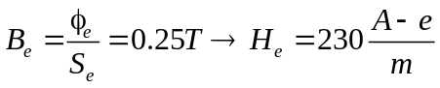
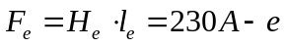
Perna central
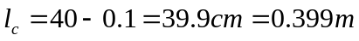
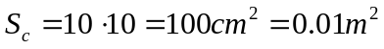
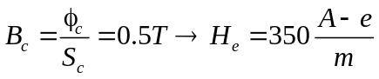
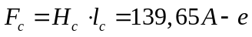
Aplicando: 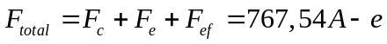. O número de espiras é dado pela Equação:
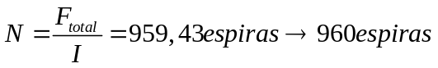

Metodo por elementos finitos

Como expresso no calculo analitico obtivemos o numero de espiras necessarias para ser utilizado no especifico circuito magnético. No metodo elementos finitos iremos fazer o processo inverso, ou seja, montaremos o desenho do circuito magnetico na plataforma FEMM 4.2 e usaremos o numero de espiras obtidos para obtermos os demais parametros. Como por exemplo a densidade de campo magnético enlaçado na armadura do circuito escolhido.
Segue abaixo desenho do circuito feito no FEMM 4.2:
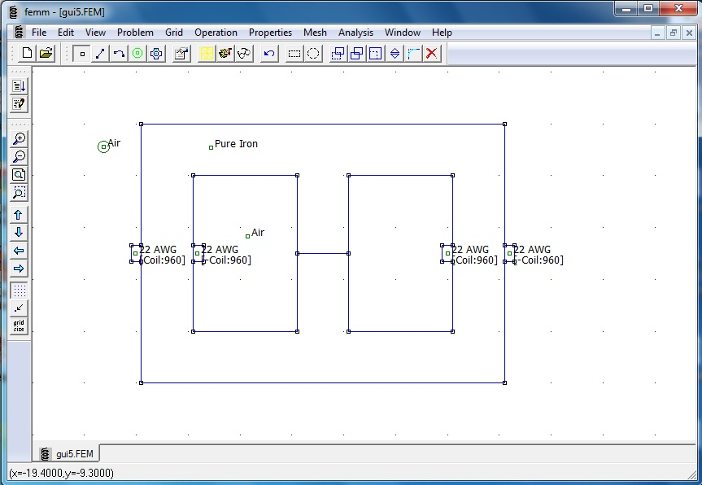
Figura 3 Circuito magnético desenhado

Como pode ser visto acima. O circuito foi desenhado com as mesmas medidas cedidas cedidas em cm como no exemplo analítico.
Para que o programa funcione corretamente deve ter diversos cuidados. Assim vamos enumeras os passos que foram seguidos:
- Primeiramente foi feito o desenho todo na escala em centimetros para que o programa calcule corretamente o que se deseja.
- Na colocaçao dos pontos e ligação dos mesmos para que o desenho tome a forma desejada, no meu caso do circuito magnetico acima mostrado, foi adotado um sentido anti-horário.
- Devemos definir o material do circuito a ser construido no FEMM. Pode ser usado os materiais cedos pelo programa ou até mesmo importar algum material especifico com todos os seus parametros. Na simulação isso nao foi necessario pois todos os materiais estavam disponiveis na biblioteca.
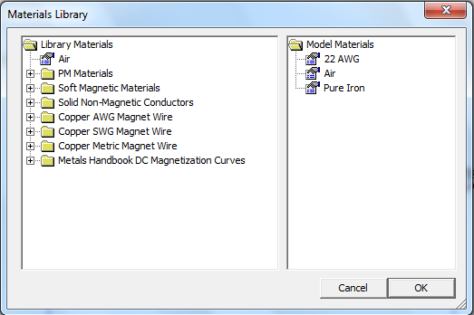
Figura 4 Biblioteca de materiais

- Condições de contorno devem ser criadas. Como no projeto acima foi feito uma condição de contorno delimitando as dimensoes do Air.E assim foi possivel a configuração dos materiais com os seus parametros especificos. O Air, Pure Iron, 22AWG (calibre do fio a ser usado no enrrolamento).
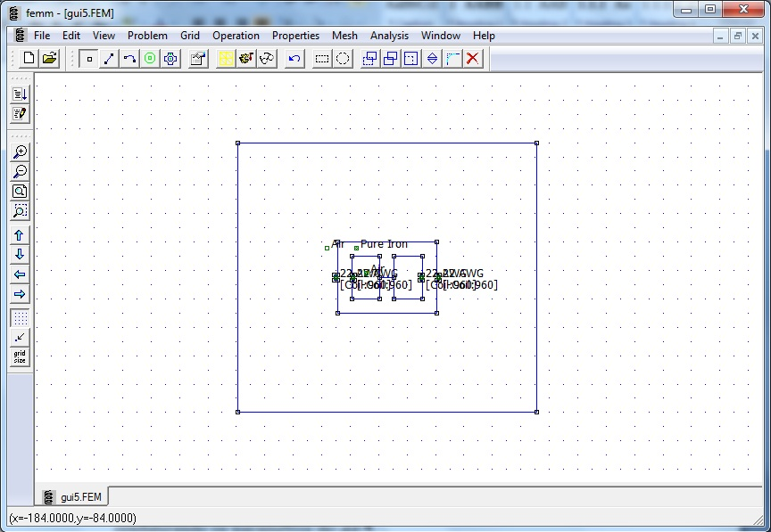
Figura 5 Condições de contorno - Air

Como pode ser visto acima todo o desenho foi feito e todas as edições do circuito tambem. Por fim falta somente dar inicio nos calculos e obter os resultados.

Calculos Utilizados

Como era preciso um enrrolamento que fosse possivel passar 0.8A no condutor de cobre, e tomando como a densidade de correndo no cobre como 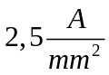. Alguns calculos foram feitos. Segue abaixo:
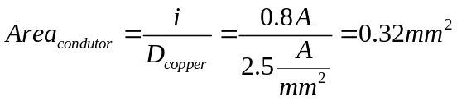
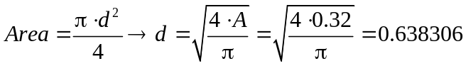
Apartir do 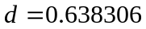 foi possivel escolher o fio do enrrolamento 22AWG e como obtivemos uma area do condutor de 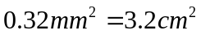foi possivel criar os enrrolamentos com essas dimensões.

Resultados Obtidos

Dando inicio ao calculo pelo programa foi criado 26672 nós.
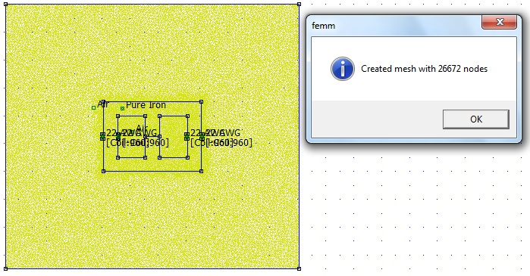
Figura 6 Calculo no FEMM

o resultado do fluxo magnético:
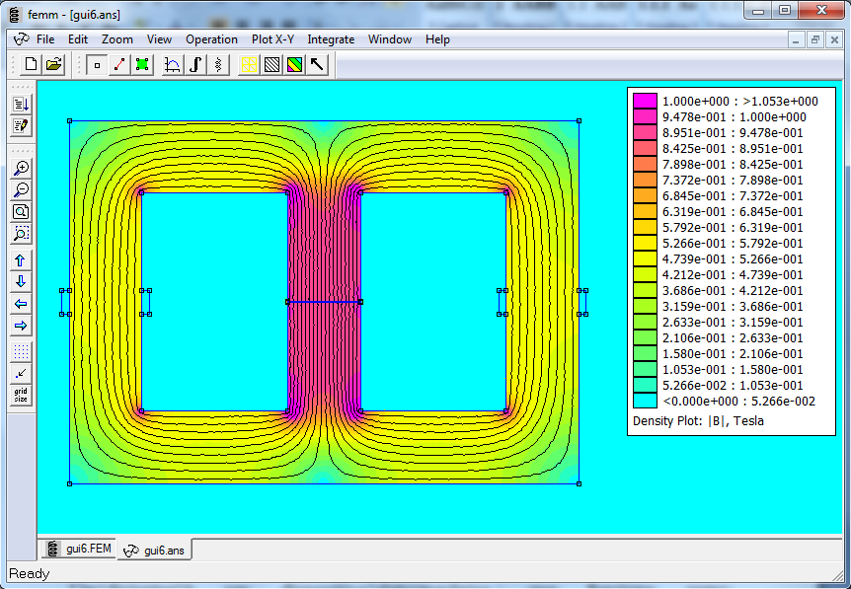
Figura 7 Fluxo magnético

Traçando uma linha de ponta a ponta passando pelo eixo central como na figura abaixo:
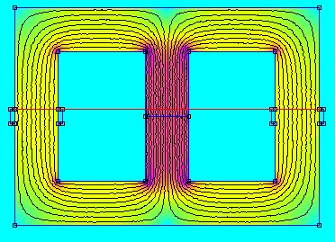
Figura 8 Ponto de medição

Abaixo o grafico da densidade de fluxo magnético:

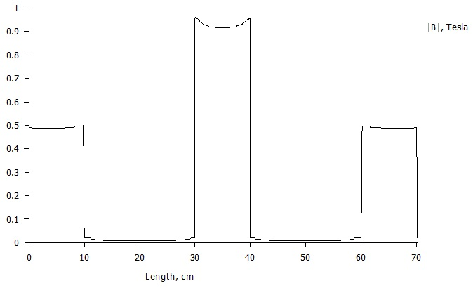
Figura 9 Grafico da densidade de fluxo magnético - 1

E o potencial:
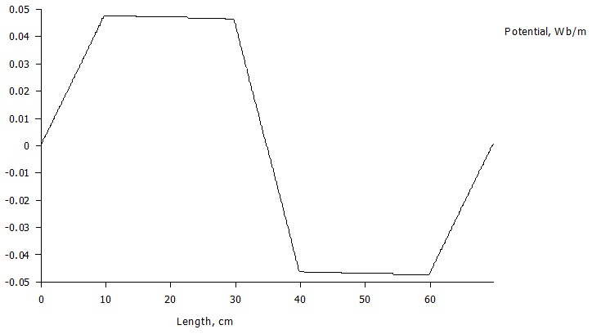
Figura 10 Grafico do potencial -1

E a magnitude da intensidade do campo 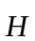:
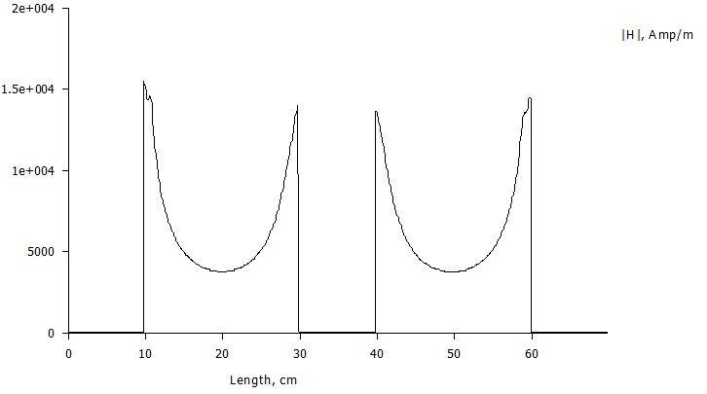
Figura 11 Grafico da intensidade do campo H - 1

Traçando uma linha que segue no eixo central passando pelo entreferro sinalizados na figura abaixo em escala preto e branco:
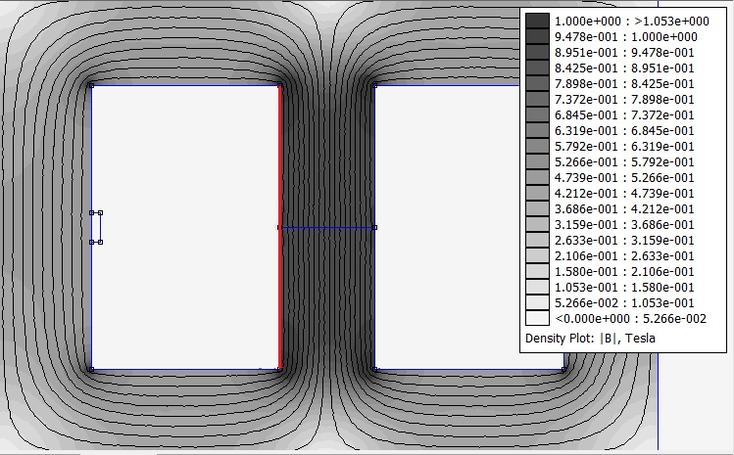
Assim temos seu grafico do módulo da densidade de fluxo magnético  :
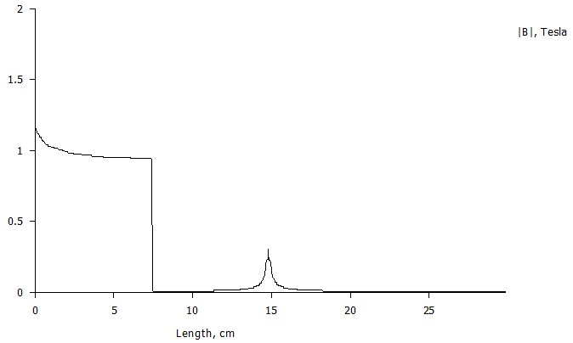
Figura 12 Grafico da densidade de fluxo manético - 2

E o grafico do potencial:
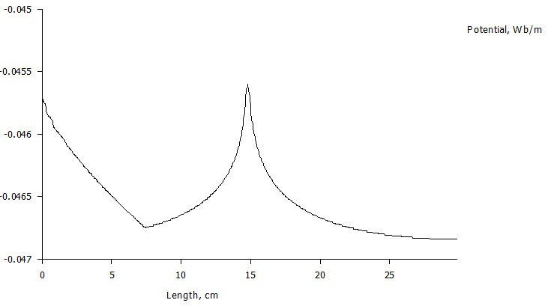
Figura 13 Grafico do potencial - 2

E a magnitude da intensidade do campo :
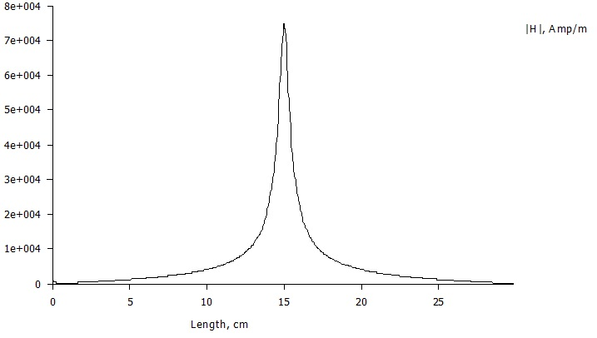
Figura 14 Grafico da intensidade do campo H - 2

Na figura baixo estamos plotando na escala de 1 o sentido de :
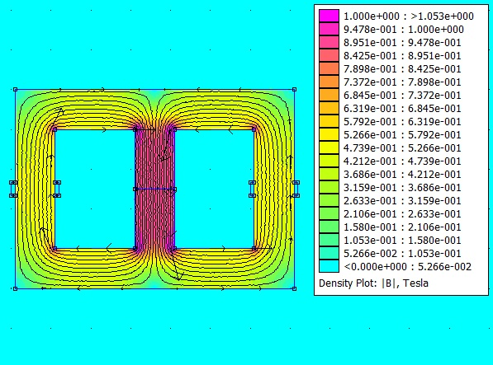

ConclusÃo

Que o método Elementos finitos se aplicou muito bem no caso exposto. E que a ferramenta FEMM 2.4 alem de ser simplificada nos possibilita uma infinidades de manipulações quando se trata de modelagem de problemas elétricos e magnéticos.

referências

1 - Manual do FEMM 2.4
2 - Cap 3 - Maquinas e Transformadores Elétricos , Eurico G. de Castro Neves e Rubi Münchow .
3 - Maquinas Eletricas - A. E. Fitzgerald, Charles Kingsley Junior, Stephen D. Umans.

